**Com funciona l’actual sistema de gestió d’inscrits?**

El primer que fa la gent és inscriure’s. La gent s’inscriu a la web: [www.descensinfantil.cat/inscripcions](http://www.descensinfantil.cat/inscripcions).

Les dades recollides es guarden en una web: <http://www.descensinfantil.cat/cursa/admin/>      usuaria: **xenia**   contrasenya: **12345**

Un cop dins hi ha diverses opcions, ves a exportar inscrits al MS-Acces del menú principal

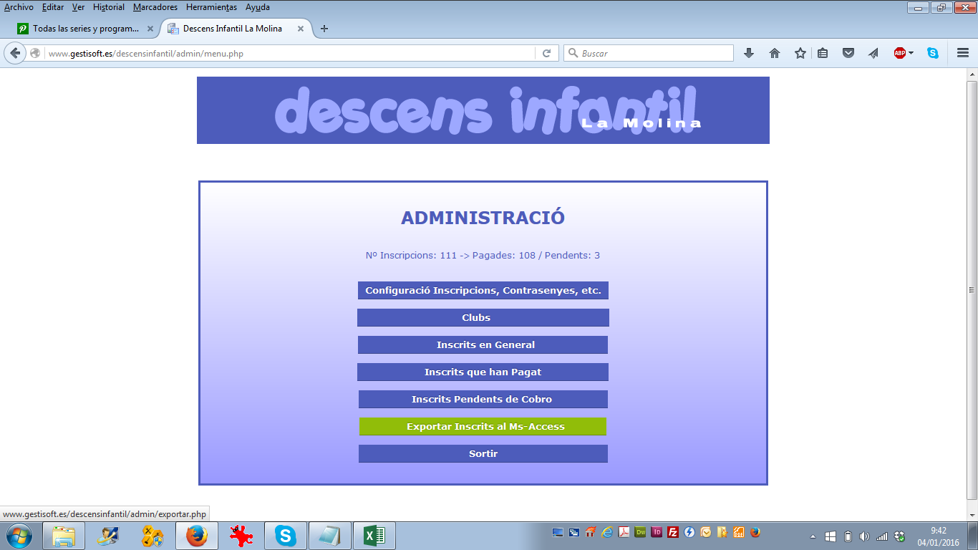

Descarregues el full



Agafem el full i seleccionem a la cantonada superior esquerra tota la información

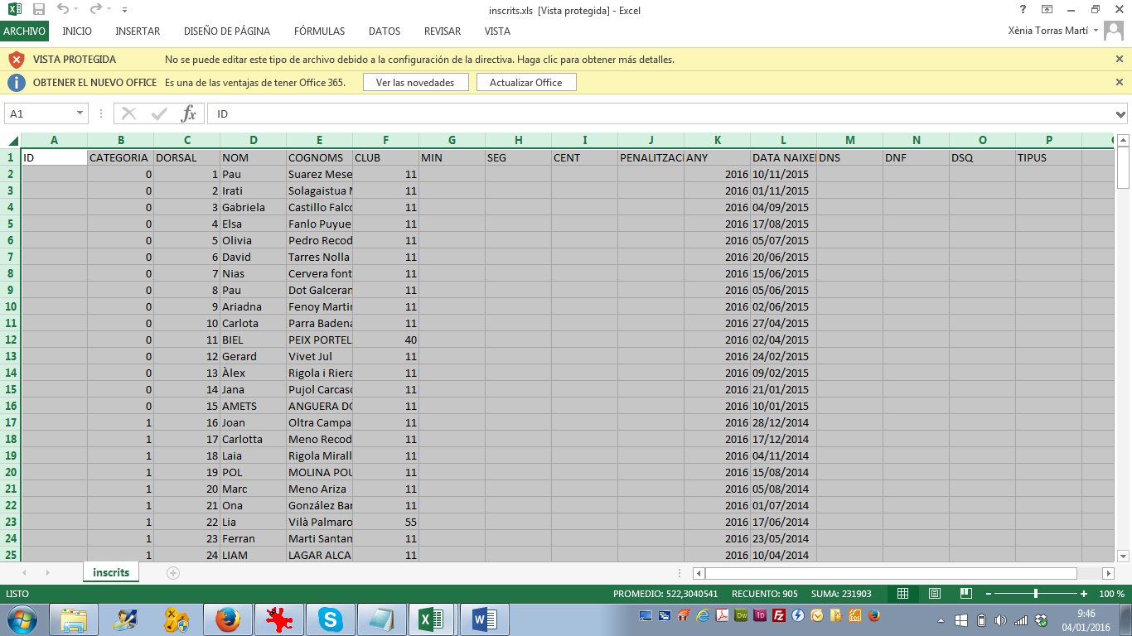

Agafem la Base de dades Descens_LaMolina.accdb i la obrim apretant Shift (⇧) i doble clik al botó Esquerra del ratolí, sense deixar el Shift (⇧) tot l’estona.

Obrim la taula competició

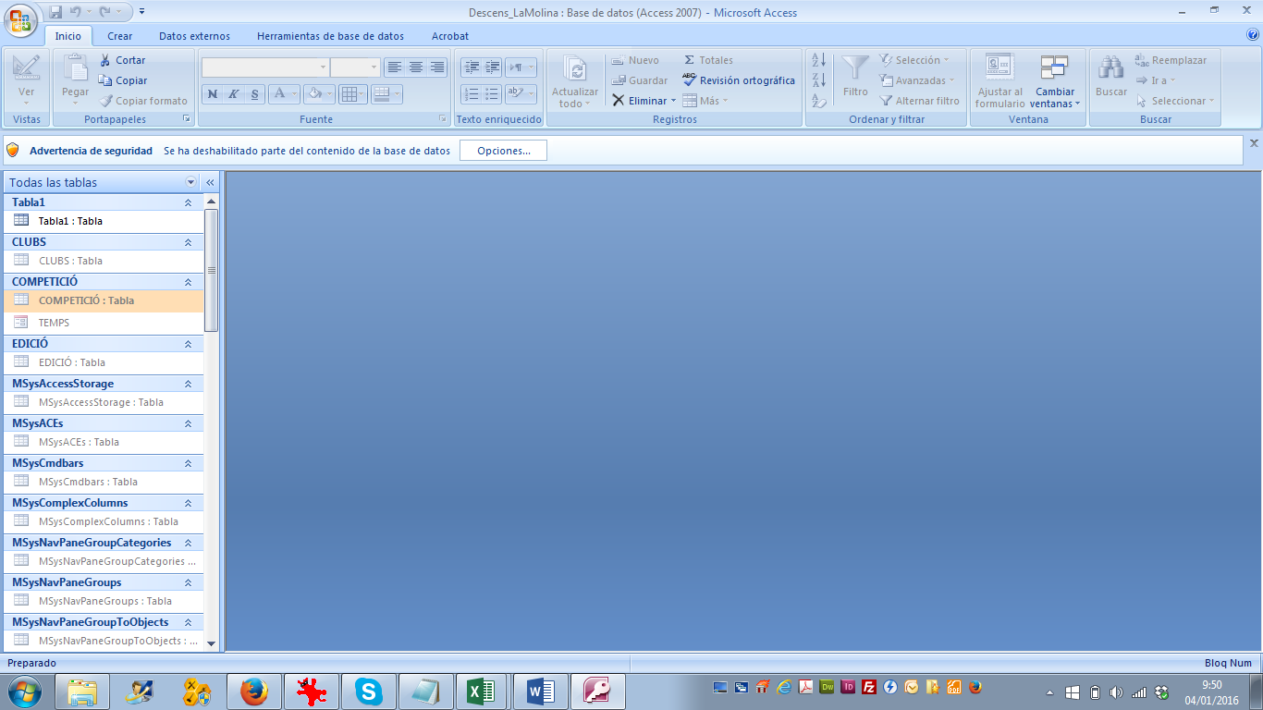

I anem fins la final de la Taula.

Fem Ctrl+C al excel exportat amb les dades d’aquest any i Ctrl+V al final de la taula Competició de la Base de dades. Cal seleccionar tota la línea:

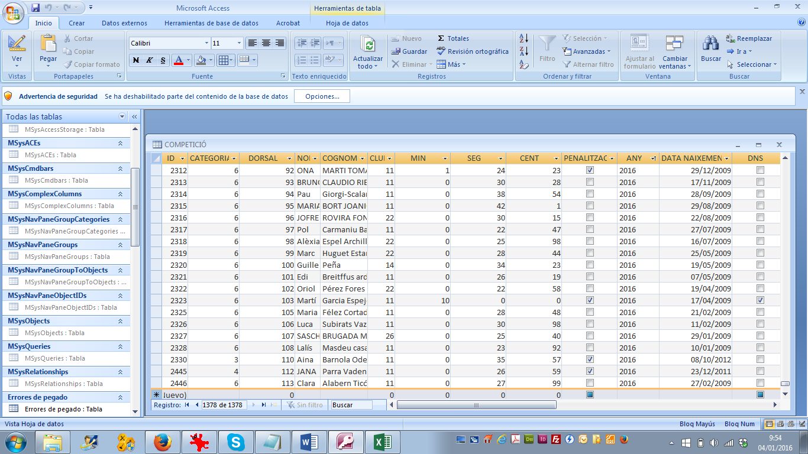

I JA TENIM LES DADES ENGANXADA!

Això és el que fem ara, i llavors a la base de dades només hem d’entrar els temps. Per entrar el temps s’obre la base de dades sense apretar la tecla shift, S’obra una finetstra que es clica “Aceptar” i la següent “detener todas las macros”. Després es va al pop-up d’opcions que hi ha a sobre i es clica:

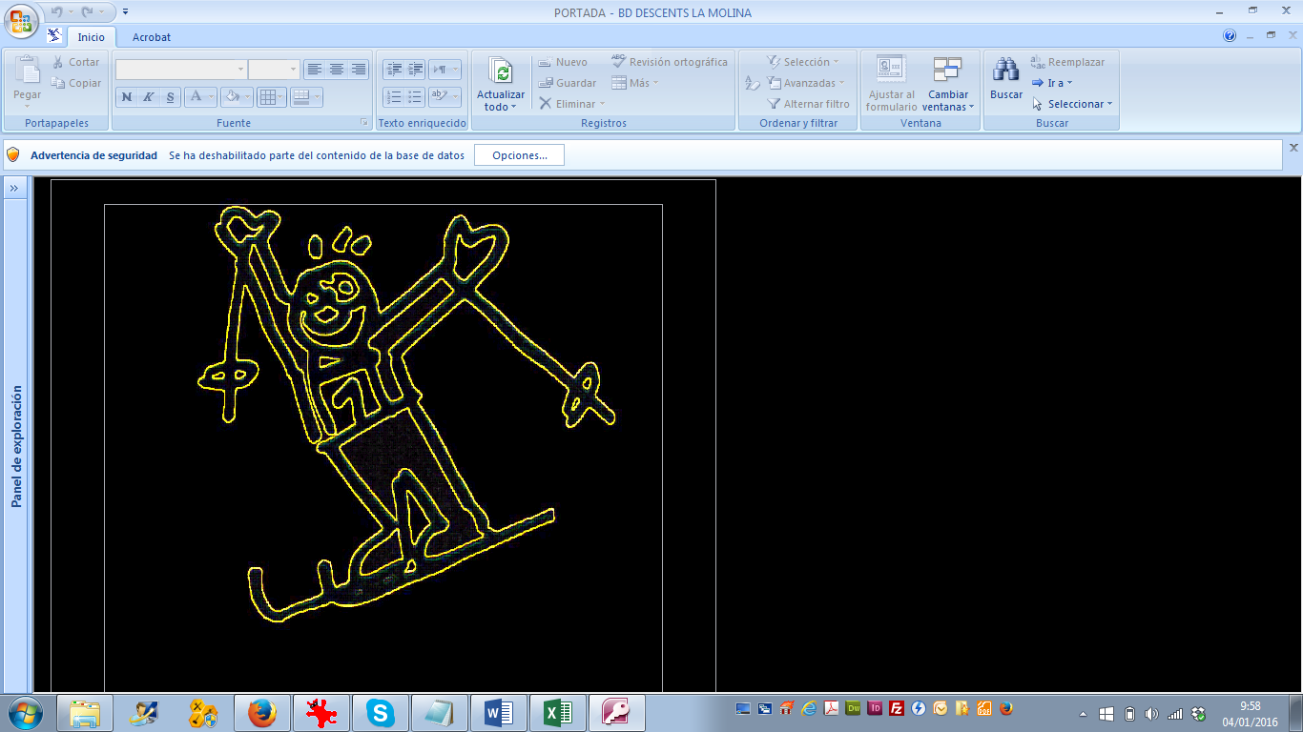

S’apreta “habilitar este contenido” i s’ha d’esperar 30 segons a que automàticament s’obri la taula. Anem a entrada del temps i ja es poden entrar. Cal entrar tots els temps (minuts, segons i dècimes, encara que siguin zero) ja que sinó surt error.